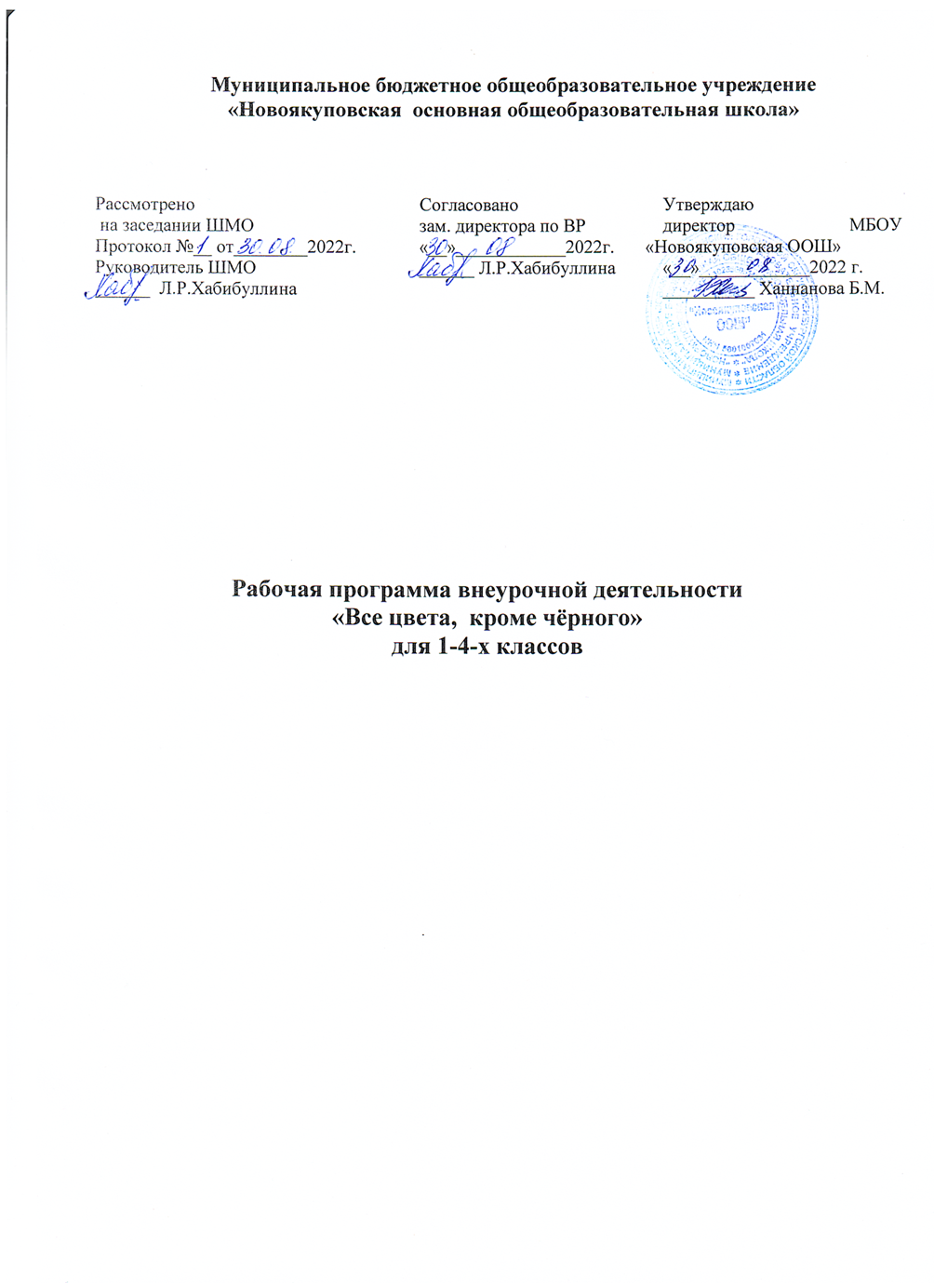

Программа базируется на данных исследований в области возрастной психологии, физиологии, педагогики с учетом динамического развития и системности. Содержание, цели и задачи обучения на каждом из последующих этапов определяются теми сведениями, оценочными суждениями и поведенческими навыками, которые уже были сформированы у детей в ходе реализации предыдущего этапа.

**Цели:**

формирование позитивного мироощущени

формирование навыков эффективной социальной адаптации, позволяющей находить удовольствие от жизни как таковой и в дальнейшем предупредить вредные привычки: курение, употребление алкоголя и наркотиков.

* Охрана жизни и здоровья юных граждан, защита их прав и законных интересов через использование различных форм деятельности;
* Развитие познавательной активности, внимания, адекватной самооценки у детей;
* Профессиональная направленность, адаптация в неординарных условиях;
* Желание к самостоятельному самообразованию;
* Стремление к занятиям спортом, здоровому образу жизни и активной жизненной позиции

**Задачи:**

* формирование представления о ценности здоровья и необходимости бережного отношения к нему;
* расширение кругозора детей о правилах здорового образа жизни, воспитание готовности соблюдать эти правила;
* формирование умения оценивать себя (свое состояние, поступки, поведение) и других людей;
* формирование представления об особенностях своего характера, навыков управления своим поведением, эмоциональным состоянием;
* развитие коммуникативных навыков (умение строить свои отношения с окружающими в разных ситуациях, избегать конфликтов);
* формирование умения противостоять негативному давлению со стороны окружающих;
* пробуждение интереса к различным видам полезной деятельности, позволяющей реализовать потребность в признании, общении, получении знаний;
* просвещение родителей в вопросах развития у детей представлений о здоровом образе жизни, предупреждения вредных привычек.

Содержание программы «Все цвета, кроме черного» отвечает следующим **принципам:**

* + возрастное соответствие – содержание, формы, и методы должны соответствовать возрастным возможностям и особенностям развития детей;
* опережающее воздействие – ранняя профилактика должна носить опережающий характер, формирование устойчивости к негативному воздействию одурманивающих веществ должно осуществляться заблаговременно;
* комплексность – у детей необходимо сформировать представление об опасности любых форм употребления одурманивающих веществ, дети должны знать, что нет безвредных форм наркотизации;
* альтернативность – сформировать у детей полезные поведенческие навыки и установки, представление о недопустимости употребления наркотических веществ,
* «запретная информация» - полностью исключить сведения, способные провоцировать интерес детей к одурманивающим веществам.

Основные **методы**, используемые для реализации программы:

- в обучении – практический, наглядный, словесный, работа с книгой, журналами, рабочей тетрадью «Все цвета, кроме черного», информацией на электронных носителях, видео-метод;

* в воспитании – (по Г.И. Щукиной) – методы формирования сознания личности, методы организации деятельности и формирования опыта общественного поведения, методы стимулирования поведения и деятельности.

Работа факультатива основывается на различных **видах деятельности**:

* + Изучение и пропаганда ЗОЖ;
* Встречи с медицинским работником с целью изучения основ медицинских знаний и применения знаний на практике;
  + Проведение практических занятий;
  + Участие в различных конкурсах по профилактике вредных привычек;
  + Проведение игр, конкурсов в школе;
  + Проектная деятельность.

Для реализации вышеизложенных целей и задач на основе учебно-методического комплекса «Все цвета, кроме черного» и федеральной целевой программы «Комплексные меры противодействия злоупотреблению наркотикам и их незаконному обороту»была разработана программа факультатива «Все цвета, кроме чёрного» в общем объёме 102 часа, которая предназначена для учащихся начальной школы 7,5 – 10 лет. Программа рассчитана на 3 года, предусматривает проведение занятий во внеурочной деятельности из расчёта 1 занятие в неделю во 2- 4 классах. Таким образом, во 2-4 классах на изучение данного курса отводится 34 часа в год. Учитель вправе по своему усмотрению перераспределять часы и заменять отдельные вопросы программы другими с учетом различных условий и интересов учащихся.

**Основными формами организации детского коллектива** по данной программе являются:

* обучение с использованием тетрадей «Учусь понимать себя» (2 класс), «Учусь понимать других» (3 класс), «Учусь общаться» (4 класс)
* практические занятия
* соревнования, игры

**-**практическая работа по проведению пропаганды здорового образа жизни через конкурсы, викторины, выступления.

- внеклассная работа (классные часы - коллективная творческая деятельность, реализация проектов и т.д.)

Основная часть работы факультатива посвящена формированию у детей культуры здоровья, понимания ценности здорового образа жизни.

Таблица тематического распределения часов:

|  |  |  |  |  |
| --- | --- | --- | --- | --- |
|  | Разделы, темы | 2 класс | 3 класс | 4 класс |
| 1 | Вводное занятие. Инструктаж по технике безопасности. | 1 | 1 | 1 |
| 2 | Наблюдение и оценка собственного состояния, поведения, настроения. | 10 | 6 | 9 |
| 3 | Работа с текстом | 8 | 4 | 8 |

|  |  |  |  |  |
| --- | --- | --- | --- | --- |
| 4 | Творческие занятия | 3 | 8 | 3 |
| 5 | Игры | 8 | 7 | 2 |
| 6 | Экскурсии, конкурсы | 3 | 1 | 1 |
| 7 | Проектная деятельность | - | 6 | 8 |
| 8 | Итоговое занятие | 1 | 1 | 1 |
|  | Итого | 34 | 34 | 34 |

**3.Содержание программы**

1. класс «Учусь понимать себя»- 34 часа
   1. **Вводное занятие (1ч)**Ознакомление с планом и работой факультатива. Знакомство с правилами внутреннего распорядка, с правилами по технике безопасности во время занятий в кабинете, в зале, во время экскурсий.
   2. Твои новые друзья (3 ч)

Знакомство учащихся с содержанием и героями курса. Анкетирование. Анализ и составление режима дня.

* 1. Как ты растёшь (3 ч)

Дать детям представление о значении нормальных условий жизни для роста и развития. Познакомить детей с различными изменениями, происходящими в их организме, с приёмами определения функционального состояния организма, сформировать представление о необходимости особенно бережно относиться к собственному здоровью в период роста, показать зависимость физического состояния человека от его поведения. Практическое занятие по определению некоторых параметров организма.

* 1. Что ты знаешь о себе (3 ч)

Дать детям представление об их физическом развитии. Обучение навыкам оценки своего физического состояния, развитие представления о влиянии режима дня на физическое состояние, формирование представления о зависимости здоровья, самочувствия и учебной деятельности.

* 1. Твоё настроение (4 ч)

Дать детям представление о том, что такое настроение и от чего оно зависит. Развивать навыки оценки своего настроения, научить понимать причины плохого и хорошего настроения, показать элементарные приёмы, помогающие снимать напряжение , регулировать настроение. Игра «Послушай меня»

* 1. Как ты познаёшь мир (3 ч)

Сформировать представление об основных органах чувств, об особенностях познания с их помощью. Помочь осознать необходимость осторожного обращения с неизвестными веществами. Творческое задание в группах. Исследование.

* 1. Твои чувства (2 ч)

Дать представление о чувствах человека. Научить анализировать свои чувства, развивать умение анализировать чувства других людей или литературных героев. Ролевые ситуационные игры. Упражнения на расслабление.

* 1. Как исправить настроение (9 ч)

Дать представление о способах изменения настроения. Привить навыки регуляции своего эмоционального состояния, развить познавательный интерес к своему здоровью. Ярмарка интересных дел. Заочное путешествие в музеи.

* 1. Экскурсия в музей (1 ч)
  2. **Твои поступки (1 ч)**

Научить учащихся оценивать свои поступки. Сформировать представление о хороших и плохих поступках, развить умение прогнозировать свои поступки. Игра

«Воздушные шарики».

* 1. Твои привычки (2 ч)

Сформировать представление о привычках, их значении в жизни человека. Объяснить детям, что для того, чтобы выработать полезные привычки, необходимо прикладывать усилия, старания. Трудно воспитать полезную привычку, но избавиться от вредной ещё сложнее, это требует от человека твёрдости и силы воли. Хуже всего, что вредные привычки одного человека наносят вред здоровью не только ему самому, но и окружающим его людям

* 1. **Игра «Твой день» (1 ч)** Анкетирование. Анкета для учащихся 2 класса

В школе у меня … друзей, а дома …

* + - В свободное время я люблю …
    - Моей самой любимой игрушкой до школы была … а сейчас .. .
    - Дома я люблю играть ….
    - На улице я люблю играть …
    - Я люблю играть на телевизионной приставке, моя самая любимая игра …
    - Моя самая любимая компьютерная игра…
    - Моя самая любимая книга …
    - Мой самый любимый герой …
    - Мне хотелось отправиться в путешествие вместе с …
    - Какой поступок твоего любимого героя нравится тебе больше всего?
    - Когда вырасту, хочу быть …
  1. **Итоговое занятие (1 ч)** Контроль и проверка знаний.

1. класс «Учусь понимать других»-34 часа
   1. **Вводное занятие (1ч)**Ознакомление с планом и работой факультатива. Знакомство с правилами внутреннего распорядка, с правилами по технике безопасности во время занятий в кабинете, в зале, во время экскурсий.
   2. **Что изменилось за год (2ч)** Анкетирование. Сравнение изменений в своём физическом развитии и работоспособности. Анализ изменения работоспособности и важность соблюдения режима дня, чередование видов деятельности.
   3. **Как научиться разговаривать с людьми (4 ч)** Обучение детей общению с людьми. Игры-тренинги на основе реальных жизненных ситуаций. Соревнование

«Приветствие».

* 1. **Что такое интонация (3ч)**Выявление представлений о роли интонации в общении людей. Инсценировки с использованием речевых формул.
  2. Проектная работа «Постановка спектакля» (4 ч)
  3. **Как научиться преодолевать трудности(5 ч)**Выявление трудностей при общении с людьми и преодолении их. Игры-тренинги «Похвала», «Радость»,

«Отказ».

* 1. **Как понять друг друга без слов (4 ч)**Формирование представлений о значении мимики и жестов в общении. Тест «Самооценка». Игры, инсценировки, обучающие общению с помощью жестов и мимики.
  2. **Для чего нужна улыбка (3 ч)** Закрепление представлений детей о доброжелательных отношениях между людьми. Просмотр мультфильма «Крошка Енот». Постановка мини-спектакля. Рисование улыбки.
  3. **Умеешь ли ты дружить (2 ч)** Обучение умению ценить дружбу. Иллюстрация законов дружбы. Тест «Контактность».

1. **Итоговое занятие (1 ч)** Контроль и проверка знаний. Анкетирование. Тест

«Контактность»

1. Конкурс знатоков (1 ч)
2. **Проектная работа «Дружба крепкая» (4 ч)**
3. класс «Учусь общаться»- 34 часа

**1 .Вводное занятие (1ч)** Ознакомление с планом и работой факультатива. Знакомство с правилами внутреннего распорядка, с правилами по технике безопасности во время занятий в кабинете, в зале, во время экскурсий.

1. **Что вы знаете друг о друге (3 ч)** Вводное занятие.Анкетирование. Обучение умению рассказывать о себе, своих интересах, увлечениях, интересах и увлечениях своих одноклассников. Формирование адекватной самооценки у себя и других. Игры «Моё любимое занятие», «Расскажи о себе»
2. **Твой класс (3 ч)** Обучение умению анализировать свои симпатии, привязанности; бережно относиться к чувствам других людей. Социометрия. Составление «Цветовой карты настроения»
3. **Кто твой друг (4 ч)** Расширение представлений детей о дружбе, позитивном отношении к людям. «Законы дружбы». Качества и черты характера, их значение и проявление.
4. **Как научиться жить дружно (2 ч)** Наблюдение над особенностями построения дружеских отношений в коллективе, тренинг в их построении. Причины ссор.
5. **Как помириться после ссоры (2 ч)** Обучение умению находить пути выхода из конфликтов, развить представление о необходимости и важности примирения. Проигрывание ситуаций примирения. Анализ жизненных ситуаций.
6. **Какой у тебя характер (2 ч)** Представление о характере, многообразии черт характера. Анализ своего характера. Словарная работа.
7. **Как воспитывать свой характер (3 ч)** представление о возможности воспитывать в себе определённые черты характера. Сила воли и твёрдость характера.
8. Проектная работа «Люди сильные духом» (4 ч)
9. **Как сказать «нет» и отстоять свое мнение( 2 ч)** Обучение умению отстаивать своё мнение и сопротивляться негативному влиянию со стороны взрослых и сверстников.. критическое оценивание ситуаций и поступков других людей. Игра «Да» и «нет»- не говорить!»
10. **Фантастическое путешествие(3 ч)** Проблемы сохранения здоровья, экология. Игра

«Воздушные шарики».

1. Конкурс знатоков. (1 ч)
2. **Итоговое занятие (1 ч)** Контроль и проверка знаний. Анкетирование.
3. Проектная работа «Путешествие в лето» (4 ч)
   1. ***Планируемые результаты реализации программы:***
      1. Результаты первого уровня (приобретение школьником социальных знаний, понимания социальной реальности и повседневной жизни):

* приобретение школьниками социальных знаний, которые позволят понять, почему им нужно заботиться о своём здоровье, соблюдать правила здорового образа жизни;о принятых в обществе нормах поведения и общения; о правилах конструктивной групповой работы: об основах разработки социальных проектов и организации коллективной творческой деятельности; о способах самостоятельного поиска, нахождения и обработки информации; о правилах проведения исследования.
* понимание своего внутреннего состояния, умение оценивать свой режим с точки зрения соответствия требованиям здорового образа жизни и корректировать несоответствия;
* предупреждение возможного приобщения к одурманивающим веществам, умение отказываться от сомнительных и опасных предложений;
  + 1. Результаты второго уровня (формирование позитивного отношения школьника к базовым ценностям нашего общества и к социальной реальности в целом):

**-** осознание учащимися роли ЗОЖ в жизни человека, практическое овладение запасами соответствующих знаний, понимание учащимися ценности человеческой жизни;

* заинтересованность различными видами полезной деятельности, позволяющей реализовать потребность в признании, общении;
* управление своим поведением в различных ситуациях, избегая конфликтов с окружающими;
* формирование чувства гражданской ответственности за сохранность собственной жизни и жизни окружающих;
  + высокий уровень самосознания, самодисциплина
    1. Результаты третьего уровня (приобретение школьником опыта самостоятельного социального действия):

*школьник может приобрести*

* + опыт исследовательской деятельности;
  + опыт публичного выступления;
  + опыт самообслуживания, самоорганизации и организации совместной деятельности с другими детьми

ЛичностныеУУД:

Самоопределение

* мотивация учения;
* осознание себя частью семьи, страны;
* ведение здорового образа жизни и приобретение навыка самостоятельного физического совершенствования;

Смыслообразования

* убежденность и активность в пропаганде ЗОЖ, как необходимого элемента сохранения своей жизни;

-самостоятельность в принятии правильного решения;

Нравственно-этического оценивания

* оценивание усваиваемого содержания, исходя из социальных и личностных ценностей, обеспечивающее личностный моральный выбор;
* внимательность и вежливость во взаимоотношениях с окружающими.

*Метапредметные*

Познавательные:

общеучебные

* формулирование познавательной цели;
* поиск и выделение информации, моделирование;

логические

* анализ с целью выделения признаков (существенных, несущественных);

*-* синтез как составление целого из частей, восполняя недостающие компоненты;

* выбор оснований и критериев для сравнения, сериации, классификации объектов;
* подведение под понятие, выведение следствий;

-установление причинно-следственных связей;

* построение логической цепи рассуждений;
* доказательство;
* выдвижение гипотез и их обоснование.

Действия постановки и решения проблем:

* формулирование проблемы;
* самостоятельное создание способов решения проблем творческого и поискового характера.

Коммуникативные УУД:

* планирование (определение цели, функций участников, способов взаимодействия).
* инициативное сотрудничество в поиске и сборе информации.
* разрешение конфликтов:
* управление поведением партнёра точностью выражать свои мысли.

Регулятивные УУД:

* целеполагание (постановка учебной задачи на основе соотнесения того, что уже известно и усвоено учащимися, и того, что ещё неизвестно);
* планирование (определение последовательности промежуточных целей с учётом конечного результата; составление плана и последовательности действий);
* контроль (в форме сличения способа действия и его результата с заданным эталоном с целью обнаружения отклонений и отличий от эталона);
* коррекция (внесение необходимых дополнений и корректив в план и способ действия в случае расхождения эталона, реального действия и его продукта);
* оценка (выделение и осознание учащимися того, что уже усвоено и что ещё подлежит усвоению, осознание качества и уровня усвоения);
* волевая саморегуляция (способность к мобилизации сил и энергии; способность к волевому усилию – к выбору в ситуации мотивационного конфликта и к преодолению препятствий).
  1. Формы и виды контроля результативности

|  |  |  |
| --- | --- | --- |
| Год  обучения | Запланированные в программе предметные  результаты | Формы  контроля |
| 2 класс | * Иметь первичное представление о здоровье, его значении, здоровом образе жизни. * Уметь понимать своё внутреннее состояние * Интересоваться различными видами полезной деятельности, позволяющей реализовать потребность в признании, общении. | конкурс праздник  игра викторина тестирование |
| 3 класс | * Уметь понимать поступки других людей( в том числе литературных героев) * Иметь представление об опасности для здоровьянаркосодержащих веществ, о ситуациях, связанных с риском наркотизации. * Овладеть техникой общения в трудных жизненных ситуациях(знакомство, ссора, одобрение, отказ) | конкурс викторина игра-  соревнование праздник  тестирование |
| 4 класс | * Относиться к здоровью как важнейшей человеческой ценности; овладевать навыками здоровьесберегающего поведения на практике * Относиться к людям, употребляющим наркотические вещества, как к слабым, безвольным, попавшим в беду; * обучиться равноправному общению в среде сверстников, умению отказываться от сомнительных предложений, защищать свои   интересы (в том числе и своё здоровье). | конкурс праздник  тестирование викторина |